Артикуляционная гимнастика не только развивает речевой аппарат ребенка, но и является профилактикой возникновения некоторых речевых нарушений. Так, детям двух, трех, четырех лет артикуляционная гимнастика поможет быстрее "поставить" правильное звукопроизношение.  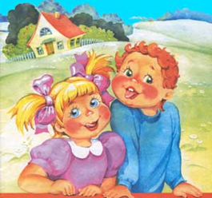  Гимнастика – это выполнение упражнений в режиме дня.  Значение различных видов  гимнастик на организм:  -Профилактика простудных заболеваний;  -Оказывает благотворное влияние на развитие всей системы организма;  -Укрепляет иммунитет;  -Формирует культуру движений, развивает физические и психические качества;  -Повышает активность, настроение.  Рассмотрим каждый вид гимнастики.  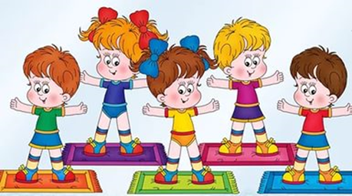  Утренняя гимнастика – это общеразвивающие упражнения, специально разработанные для рук, ног, туловища, шеи и других частей тела. Общеразвивающие Упражнения развивают двигательные, психические качества ребенка, развивают силу мышц, формируют правильную осанку. | Движение – это жизнь.  Лишь тот,  кто занимается спортом  и много двигается,  действительно  заботится  о своем здоровье.  Гимнастика после дневного сна – это упражнения, позволяющие пробудить организм, нормализовать кровообращение, снять вялость и сонливость, быстрее привести организм в бодрое состояние. Структура гимнастики: упражнения в постели, общеразвивающие упражнения, ходьба, водные процедуры.  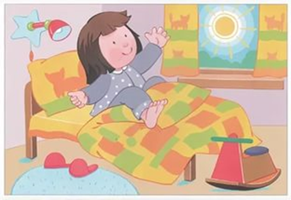  Дыхательная гимнастика – это комплекс упражнений для развития и укрепления дыхательной системы организма. Значение: насыщает кислородом клетки организма; стимулирует работу сердца, головного мозга, нервной системы; улучшает работу пищеварения; является профилактикой ОРВИ.  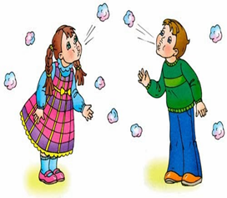 | Буклет  Виды  гимнастик  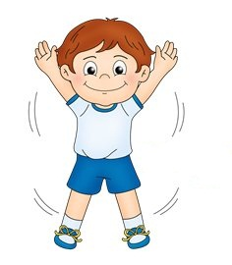  Пальчиковая гимнастика – это специальные упражнения для пальцев рук, способствующие развитию речи, мелкой моторики рук. В результате систематического использования гимнастики кисти рук приобретают хорошую подвижность, гибкость, исчезает скованность движений.  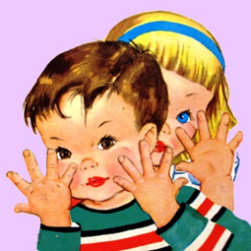  Гимнастика для глаз – это специальные упражнения, предназначенные для снятия зрительного напряжения. Позволяет тренировать глазные мышцы.  